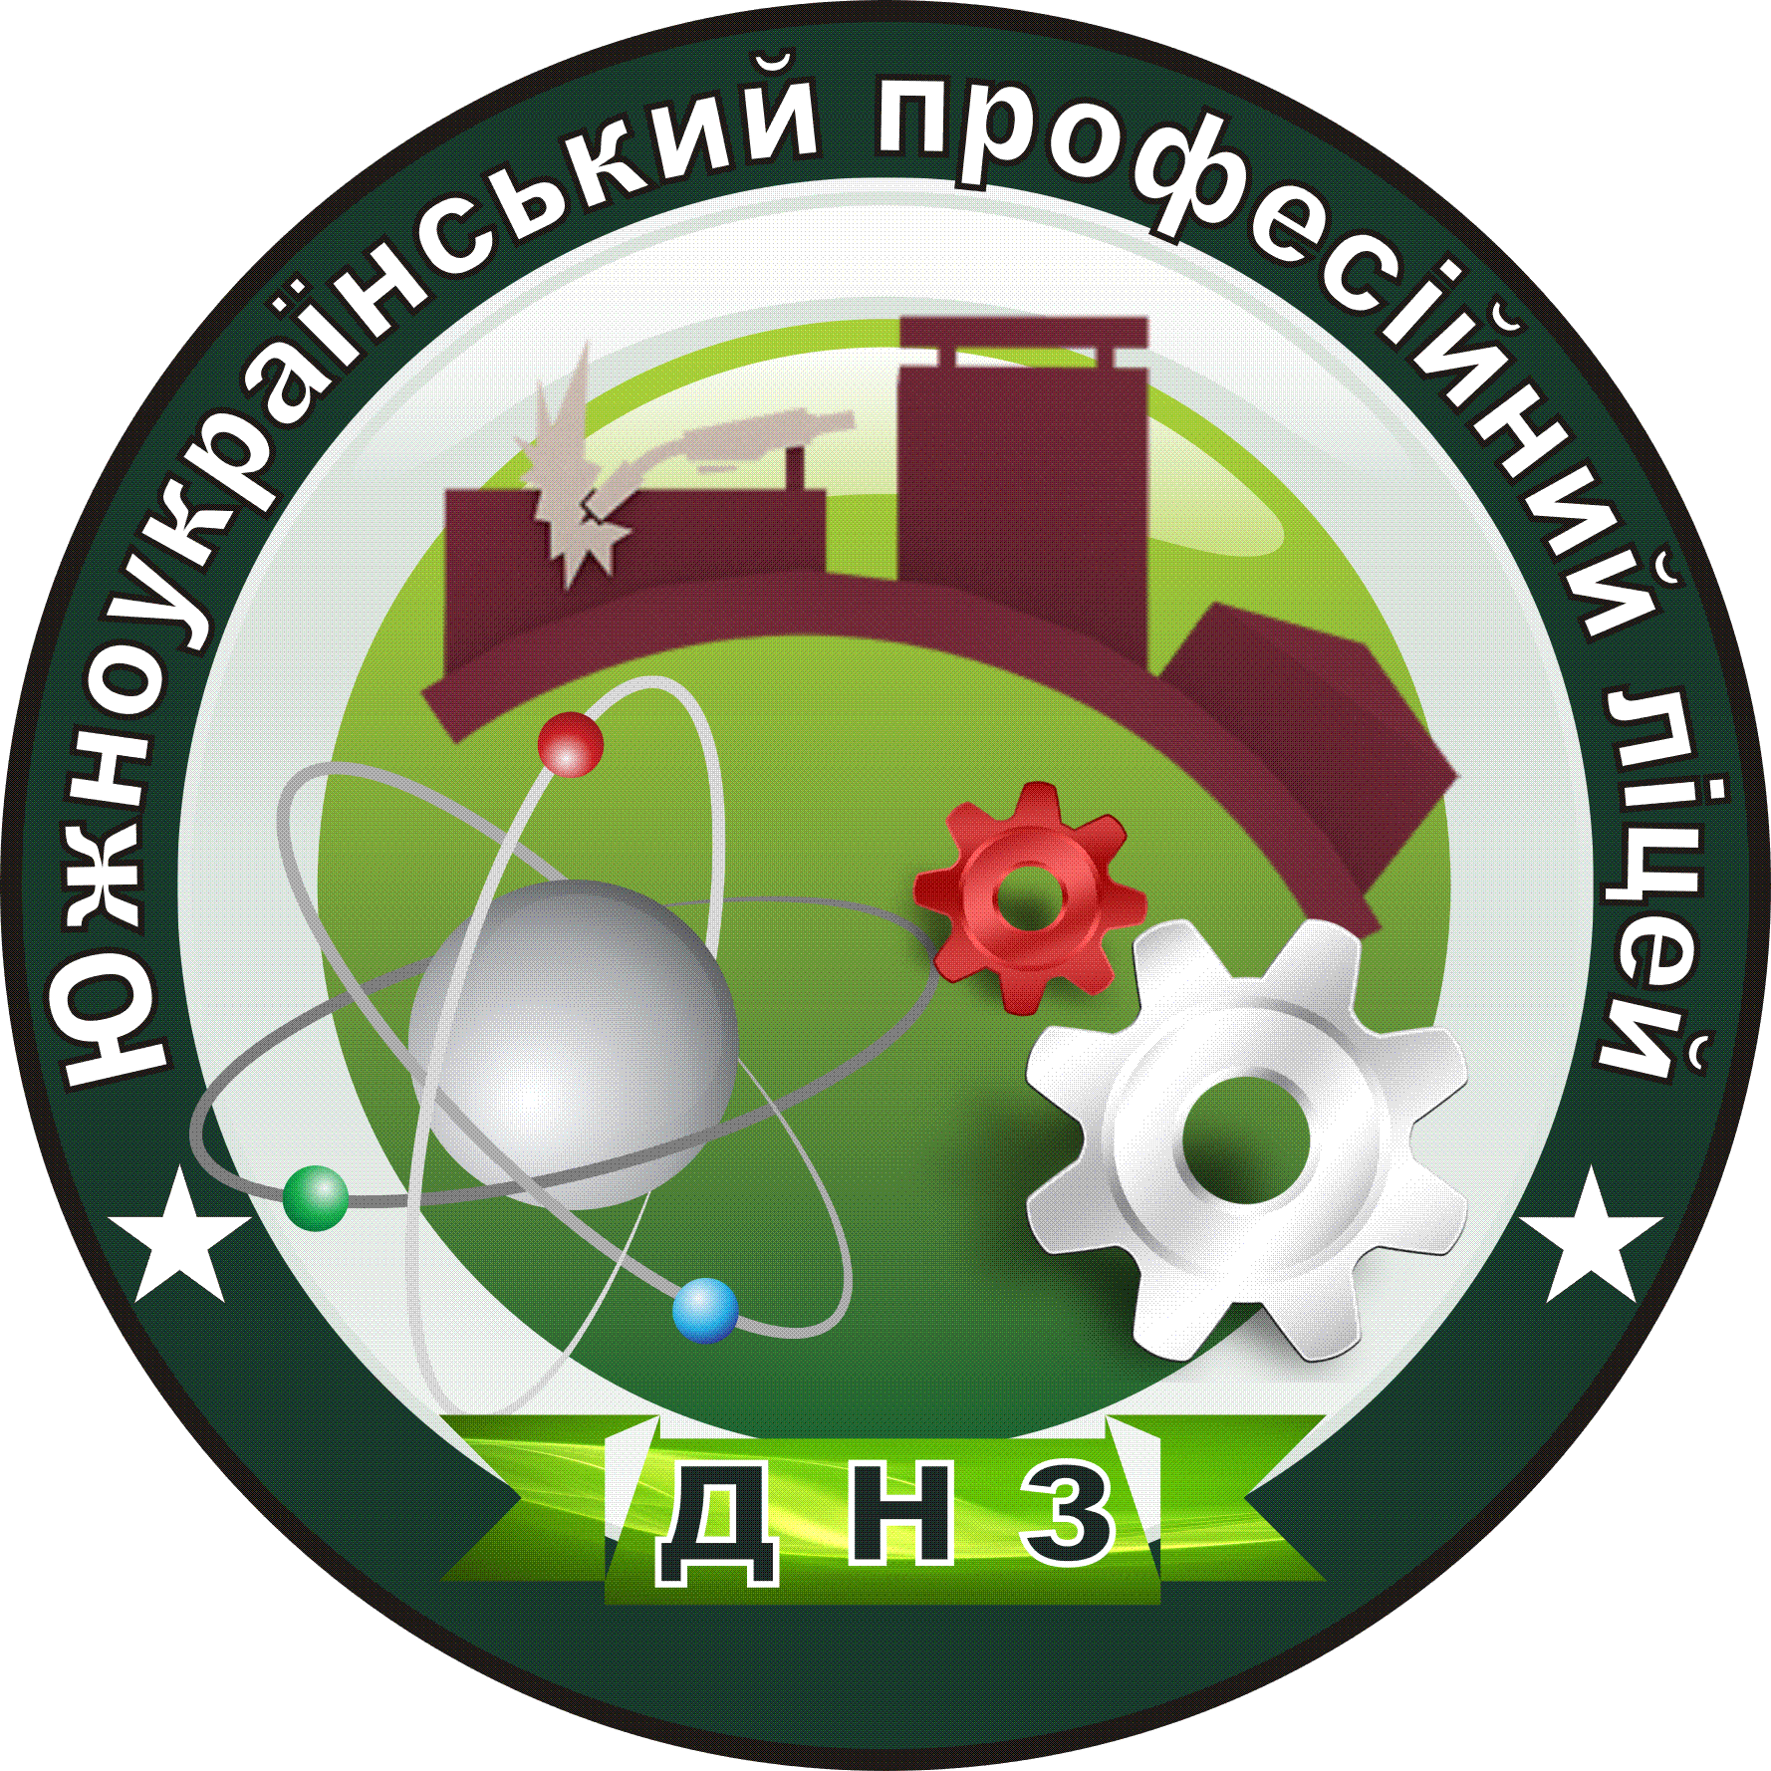
Роздатковий матеріал
на засідання «Школа молодого,
новризначеного педагога»

Матеріал підготував методист Савченко С.І.
Підготовлено за матеріалами методичних рекомендацій //Шевчук С.С. Урок виробничого навчання у професійно-технічному навчальному закладі: Методичні рекомендації. – Донецьк, 2004р. – 48с.

Южноукраїнськ, 2015р.
Практичні рекомендації
щодо організації і проведення уроку виробничого навчання.
Алгоритм підготовки майстра виробничого навчання до занять

Готуючись до уроку, майстер виробничого навчання повинен:
– проаналізувати підсумки попередніх занять з метою виявлення причин недоліків та
внесення змін і доповнень у наступний урок;
– визначити основну мету дидактичного уроку;
– визначити тип, вид, структуру уроку та час, відведений для кожного його елементу;
– скласти план уроку;
– підготувати науково-технічну та методичну літературу, а також матеріали з передового
досвіду за темою уроку;
– намітити практичні та навчально-виробничі роботи, вправи, завдання для самостійної роботи учнів під час закріплення нового навчального матеріалу;
– підготувати дидактичне і матеріально-технічне забезпечення уроку;
– визначити міжпредметні (внутрішньо-предметні) зв’язки та прийоми їх реалізації на уроці;
– визначити типові помилки, яких допускаються учні під час вправ, намітити засоби їх попередження або виправлення;
– приготуватися до показу на уроці наочних засобів, експериментів, нових операції і
прийомів трудової діяльності;
– визначити зміст і обсяг домашнього завдання учнів;
– сформувати методику та форму контролю якості З, У, Н учнів на уроці.

Зміст та порядок підготовки майстра до уроку багато в чому залежить від періоду навчання, змісту навчального матеріалу, досвіду майстра, складу учнівської групи тощо.

Вимоги до змісту структурних елементів уроку виробничого навчання
Вступний інструктаж
Вступний інструктаж — сукупність методів і прийомів виробничого навчання, що використовуються на початку занять з метою підготовки учнів до активного, безпомилкового
і свідомого виконання практичних завдань.
В процесі вступного інструктажу майстер конкретизує і поглиблює теоретичні знання,
набуті учнями на уроках спецтехнології, демонструє нові операції і прийоми трудової діяльності, організовує тренувальні вправи для перевірки доступності і посильності нової навчальної інформації.

Алгоритм проведення вступного інструктажу
– повідомлення теми і мети уроку;
– цільова установка учнів;
– перевірка знань, умінь і навичок за матеріалами уроків, взаємопов’язаних з метою уроку і необхідних для його проведення;
– пояснення характеру і призначення запланованої на уроці роботи;
– пояснення нової теоретичної навчальної інформації;
– демонстрація нових операцій і прийомів трудової діяльності;
– ознайомлення учнів з матеріалами, інструментами і приладами, що вперше будуть застосовуватися на уроці, та з правилами техніки безпеки при роботі з ними;
– вивчення інструкційної та інструкційно-технічної (технологічної) документації;
– пояснення та показ способів раціональної організації робочих місць учнів при виконанні завдань;
– інформація про типові помилки та способи їх попередження;
– опитування учнів та пробне виконання ними нових прийомів роботи з метою перевірки засвоєння матеріалу вступного інструктажу;
– відповіді та запитання учнів.

Рекомендації щодо проведення показу трудових дії
№  з/п | Діяльність майстра | Діяльність учнів
1 | Пояснити призначення сформованих  умінь. | -З'ясування значущості трудового процесу у  професійній діяльності.
2 | Показати весь трудовий процес у  нормативному темпі. | -Спостереження, цілісне сприймання трудового процесу.
3 | Виділити операції, прийоми та основні  дії в трудовому процесі. | -Аналіз складу та структури ділової  діяльності.
4 | Показати окремі операції, прийоми та  пояснити способи їх виконання за інструкційною карткою. | -З'ясування способів виконання кожної  операції, прийомів роботи згідно з інструкційною карткою.
5 | Сформувати питання, для аналізу  інструкційної карти. | -Відповіді та питання.
6 | Показати весь трудовий процес в  сповільненому темпі. | -Сприйняття трудового процесу.
7 | Запропонувати декільком учням  відтворити показані операції. | -Спостереження, усвідомлення, аналіз,  відтворення.
8 | Проаналізувати помилки учнів. | -Аналіз прийомів роботи.
9 | Повторити весь трудовий процес в  нормальному темпі. | -Уявне відтворення всього трудового  процесу.

Типові недоліки проведення вступного інструктажу:
– неправильно визначена структура інструктажу;
– матеріал інструктажу не ув’язаний з матеріалом загально-технічних та спеціальних дисциплін та попередніх уроків виробничого навчання;
– дублювання навчального матеріалу спец предметів;
– не проводиться або проводиться методично та технічно неправильно показ трудових прийомів, дій, рухів та пояснення технологічного процесу в цілому;
– не використовується або використовується методично неправильно навчально-
інструкційна та технологічна документація;
– не використовується або використовується педагогічно і технічно неправильно наочні
прилади, технічні засоби навчання;
– на використовуються або недостатньо використовуються новинки техніки, технології передового досвіду;
– не проводиться або проводиться тільки шляхом усного опитування перевірка доступності і посильності нового навчального матеріалу;
– не демонструється раціональна організація робочих місць під час виконання трудової
діяльності;
– не проводиться відповідь та запитання учнів.

Поточний інструктаж
Поточний інструктаж — сукупність методів виробничого навчання,
при використанні яких інструктивна діяльність майстра орієнтована на диференційний та індивідуальний підхід до учнів під час закріплення ними нової навчальної інформації шляхом її застосування у самостійній практичній діяльності.
Основна мета цього структурного елементу уроку виробничого навчання— формування, закріплення та удосконалення умінь і навичок трудової діяльності.
Реалізація поточного інструктажу передбачає:
– видачу завдань для самостійної роботи учнів;
– пояснення послідовності виконання завдань;
– розподіл учнів по робочим місцям;
– повідомлення про критерії оцінювання практичної діяльності учнів;
– індивідуальний поточний інструктаж шляхом проведення цільових обходів робочих місць учнів.
Приблизні цілі обходів робочих місць:
– перевірка правильності робочих місць учнів та додержання ними правил безпеки праці;
– перевірка правильності виконання учнями нових прийомів та технологічного процесу виконання робіт;
– перевірка вмінь користування кресленнями, інструкційними та технологічними картами;
– надання допомоги учням;
– перевірка ходу виконання робіт (міжопераційний контроль);
– перевірка якості роботи учнів та виконання ними норм часу;
– приймання та оцінка робіт.

Рекомендації майстру при проведенні поточного інструктажу:
– вникати в роботу кожного учня, не випускаючи з поля зору роботи всієї групи;
– розвивати в учнів здібності аналізувати свою роботу;
– заохочувати учнів до самостійності та свідомої активності;
– спостерігати за раціональним використанням учнями робочого часу;
– заохочувати учнів до самоконтролю, формувати уміння знаходити причини помилок та способи їх усунення;
– виховувати в учнів звичку правильної організації робочого місця та забезпечення
безпечних умов праці.

Типові недоліки проведення поточного інструктажу:
– немає чіткої системи практичної діяльності учнів;
– немає чіткої системи в організації поточного інструктування учнів;
– не застосовуються або недостатньо застосовуються методичні засоби розвитку в учнів самостійності та технічного мислення;
– не враховується відсутність умінь і навичок учнів у користуванні навчально-
інструктивною і технологічною документацією;
– не береться майстром до уваги порушення учнями правил організації робочих місць та
безпеки праці;
– формально проводяться цільові обходи;
– не робиться міжопераційний контроль якості виконуваних робіт;
– не оголошуються критерії оцінювання виконаних робіт.
Заключний інструктаж
Заключний інструктаж — підведення підсумків виконання учнями трудових завдань
з виконанням сукупності методів виробничого навчання, що застосовувались на уроці;
об’єктивне оцінювання підсумків їх практичної діяльності.
Основна мета цього інструктажу — на основі фіксації досягнень і недоліків показати учням, чому вони навчилися на уроці, оцінити рівень їх досягнень і творчої активності. Проведення заключного інструктажу передбачає:
– аналіз уміння учнів застосовувати нову навчальну інформацію, що вивчилась на уроці;
– аналіз причин помилок учнів та застосування засобів їх усунення;
– повідомлення та обґрунтування оцінок, отриманих учнями на уроці;
– аналіз додержання правил безпеки праці, організації робочих місць учнів;
– розгляд випадків нераціонального використання урочного часу;
– видача домашнього завдання з інструкцією про способи його виконання.
–
Методика видачі домашнього завдання
Мета домашньої навчальної роботи учнів:
– закріплення, удосконалення і систематизація набутих на уроці знань, умінь;
– осмислення та узагальнення виробничого досвіду;
– підготовка до наступного заняття;
– знайомство з варіативними джерелами знань для отримання додаткової інформації за
темою наступного уроку.

Вимоги до змісту домашніх завдань:
– практична спрямованість;
– реальний та творчий характер змісту;
– зв'язок змісту практичних завдань з теоретичними знаннями та раніше надбаним досвідом;
– постійне підвищення складності;
– диференціація за складністю залежно від інтелекту учнів та рівня їх підготовленості.

Рекомендації щодо підвищення ефективності заключного інструктажу:
– завжди на перший план виносити підведення підсумків виконання навчальних завдань уроку на підставі аналізу успіхів та недоліків діяльності учнів;
– не акцентувати увагу на помилках учнів, якщо їх причиною є недосвідченість;
– починати аналіз діяльності учнів на прикладі їх досягнень;
– всебічно залучати учнів до активного обговорення підсумків уроку;
– аналіз підсумків уроку проводити об’єктивно та аргументовано;
– додержуватись педагогічного такту;
– широко практикувати порівняння робіт, виконаних учнями, із зразками-еталонами;
– практикувати доручати проведення аналізу підсумків діяльності учнів відмінниками з професійної підготовки як метод стимулювання;
– практикувати виставлення комплексних оцінок (за знання теорії та уміння застосовувати їх на практиці).

Типові недоліки проведення заключного інструктажу:
– підведення підсумків не проводиться взагалі або проводиться формально;
– аналіз підсумків уроку починається з помилок, яких допускалися учні під час уроку;
– не видається домашнє завдання або не пояснюються способи його виконання;
– не обґрунтовується оцінка роботи учнів на уроці;
– аналіз підсумків уроку не орієнтовний на усунення причин недоліків в діяльності учнів;
– зауваження майстра під час аналізу не носять педагогічного та виховного характеру.
Схема плану уроку виробничого навчання

Тема програми: ______________________________________________
Тема уроку:__________________________________________________
Мета уроку:_________________________________________________
а) навчальна — які професійні знання, уміння, навички формуються, закріплюються і розвиваються на уроці;
б) розвивальна — які операції і прийоми розумової діяльності учнів розвиваються на уроці;
в) виховна — які якості особистості учнів формуються і розвиваються на уроці.

Тип уроку
Вид уроку

Дидактичне забезпечення (за допомогою якого здійснюється процес навчання)
Матеріально-технічне забезпечення (за допомогою якого всі учні здійснюють свою практичну діяльність)
Міжпредметні зв’язки
Перелік практичних завдань
Список основної і додаткової літератури

*Методична мета — вказується тільки при проведенні відкритих уроків.

Хід уроку

I. Організаційна частина(~5хв):
– перевірка наявності учнів;
– перевірка готовності учнів до уроку;
– допуск з безпеки праці.
II. Вступний інструктаж (~40хв):
1.Актуалізація знань:
– повідомлення теми програми і уроку;
– цільова установка проведення уроку;
– перевірка опорних З, У, Н учнів, необхідних їм для подальшої роботи на уроці;
– аналіз і доповнення відповідей учнів, підведення підсумків.
2.Викладання нового матеріалу:
– повідомлення нової навчальної інформації;
– показ нових прийомів трудової діяльності;
– пояснення характеру і послідовності роботи учнів на уроці;
– повідомлення про передовий досвід за темою уроку;
– опитування учнів і пробне виконання ними нових прийомів, показаних майстром;
– відповідь майстра на запитання учнів;
– підведення підсумків вступного інструктажу.
III. Поточний інструктаж (~270хв):
– видання завдань для самостійної роботи учнів та пояснення порядку їх виконання;
– розподіл учнів за робочими місцями;
– повідомлення про критерії оцінювання виконуваних робіт;
– цільові обходи майстра робочих місць учнів;
– прийом майстром виконаних робіт;
– прибирання робочих місць.
IV. Заключний інструктаж (~30хв):
– аналіз діяльності учнів у процесі всього уроку;
– оцінка роботи учнів, її об’єктивне обґрунтування;
– аналіз причин помилок учнів та засоби їх усунення;
– повідомлення та обґрунтування оцінок;
– видача домашнього завдання.

Аналіз уроку виробничого навчання

Засобом, який дозволяє робити висновки ро якість і ефективність уроку, є педагогічний аналіз. Важлива умова ефективності аналізу - його комплексний підхід, який полягає в об’єднанні оцінювання організації та методики проведення уроку з урахуванням оцінки якості З, У, Н, набутих учнями на уроці. Тому при педагогічному аналізі уроку необхідно поєднувати аспекти — методичний і результативний.

Значення аналізу уроку для мотивації діяльності педагога
1. Педагогічний аналіз є основним інструментом індивідуального психолого- педагогічного управління і надає великі можливості педагогу для продуктивної діяльності та підвищення педагогічної майстерності.
2. Зміст аналізу уроку повинен завжди служити задачам розвитку, задачам включення педагога у процес творчості.
3. Педагогічний аналіз — це джерело мотивації у своїй професійній діяльності, саморозвитку особистості, розвитку здібностей, освоєння нових методик і технологій, поліпшення співпраці з учнями тощо.
4. Педагогічний аналіз — найефективніший засіб індивідуальної методичної роботи.
5. Педагогічний аналіз є основою для розповсюдження передового педагогічного досвіду.
6. Педагогічний аналіз формує і розвиває спадкоємні зв’язки у педагогіці.
7. Виявляє найбільш активний та безпосередній вплив на кінцеві результати навчально- виховного процесу.
8. Педагогічний аналіз — найефективніший інструмент у вивченні індивідуальних особливостей учнів.
9. Педагогічний аналіз є основою для конструювання єдності педагогічних позицій і педагогічного колективу в цілому.
10. Постійно націлює педагога на самоаналіз.
11. Глибокий і кваліфікований аналіз уроку — найліпший засіб виховання свідомого відношення педагога до своєї діяльності.
12. Педагогічний аналіз завжди повинен будуватися на почутті поваги і довіри до людини.
13. Весь процес педагогічного аналізу повинен проводитися для істинної віри в успіх педагога, формувати почуття успіху.
Розрізняють:
- загальний аналіз, який відображає результативність уроку (виконання плану уроку, досягнення дидактичної мети, раціональне використання урочного часу, методику і форми проведення структурних елементів уроку) та визначає педагогічні новації або недоліки уроку та їх причини;
- спеціальний (структурний) аналіз, який охоплює аналіз окремих структурних елементів уроку і методику активізації учнів; методики викладання і закріплення нової навчальної інформації, методику усного, письмового, практичного контролю З, У, Н учнів; методику проведення підсумкового аналізу уроку тощо.
Після проведення педагогічного аналізу важливо показати і відмітити те, що може бути рекомендовано для подальшого використання педагогами у їх діяльності.

Схема загального аналізу уроку виробничого навчання
1. Забезпечення уроку:
– наявність дидактичного забезпечення та його відповідність темі та цілям уроку;
– наявність матеріально-технічного забезпечення та його відповідність темі та цілям уроку;
– наявність інструкційно-технологічної документації, її методична ефективність;
– організація робочих місць учнів та їх відповідність програмі, вимогам безпеки праці.
2. Характеристика ходу уроку:
– наявність плану уроку та його відповідність навчальній програмі курсу;
– правильність визначення і формування мети і задач уроку;
– методи і форми проведення вступного інструктажу, доцільність їх вибору та ефективність;
– правильність і раціональність використання матеріально-технічного забезпечення майстром і учнями;
– логічність, доступність і посильність нової навчальної інформації;
– методи показу нових трудових прийомів та операцій трудової діяльності, їх ефективність;
– методика відображення на уроці новинок техніки, технології, передового досвіду;
– рівень активності учнів у процесі всього уроку, самостійність і усвідомленість їх дій;
– методика стимулювання пошукової діяльності учнів, її ефективність;
– відповідність практичних завдань темі та цілям уроку;
– показники якості роботи кожного учня та всієї групи;
– форми і методи проведення поточного інструктажу, доцільність їх вибору та ефективність;
– зміст цільових обходів, їх педагогічна значимість;
– наявність навчально-інструктивної, технічної документації та вміння учнів нею користуватися;
– методика проведення заключного інструктажу, її ефективність;
– методика видачі домашнього завдання.
3.Загальні висновки:
– правильність типу, виду, структури уроку;
– в якій мірі реалізована мета уроку;
– що нового було на уроці, що заслуговує розповсюдження у педагогічній практиці;
– які недоліки уроку, їх причини;
– рекомендації майстру виробничого навчання.

Вимоги до аналізу уроку:
– обговорення результатів аналізу уроку;
– цілеспрямованість обговорення;
– науковість аналізу;
– принциповість, яка сполучається із доброзичливістю;
– аналіз уроку повинен поєднуватися із висновками і практичними рекомендаціями.

Типові помилки при аналізі уроку
1. Уривчастість мислення того, хто аналізує, коли фіксуються лише зовнішні фактори, але відсутні логічні, змістовні та функціональні зв’язки між ними.
2. Не звертається увага на побудову бесіди педагога і учнів, на культуру взаємовідносин між ними.
3. Висновки по уроку даються раніше переліку недоліків.
4. Пропозиції та рекомендації не спрямовані на ліквідацію причин недоліків.
5. Відсутність мети відвідування уроку та його аналізу.
6. Досягнення та недоліки уроку, відмічені в аналізі, визначаються не за їх впливом нахід та результати уроку, а за рівнем їх збіг з існуючими методичними рекомендаціями.
7. Оцінка результатів уроку визначається особистим ставленням того, хто аналізує, до тих чи інших методів і форм навчання, а іноді і до особистості педагога, що проводить урок.
8. Побудова аналізу на «фіксації дрібниць».
9. Непідготовленість того, хто аналізує, до відвідування та аналізу уроку.
10. Помилки шаблону, коли під час аналізу уроків різного типу, виду, професійної спрямованості використовується одна і та ж методика аналізу.

Підготовлено за матеріалами методичних рекомендацій //Шевчук С.С. Урок виробничого навчання у професійно-технічному навчальному закладі: Методичні рекомендації. – Донецьк, 2004р. – 48с.

